МУНИЦИПАЛЬНОЕ БЮДЖЕТНОЕ ОБЩЕОБРАЗОВАТЕЛЬНОЕ УЧРЕЖДЕНИЕ СРЕДНЯЯ ОБЩЕОБРАЗОВАТЕЛЬНАЯ ШКОЛА №33 Г.ЛИПЕЦКА ИМЕНИ П.Н. ШУБИНА

Секция «Естествознание»

Тема: Относительное качественное сравнение твёрдых и жидких синтетических моющих средств с применением коэффициента поверхностного натяжения

Автор: Мастылина Анна Альбертовна
Научный руководитель: Филиппова Наталия Юрьевна,
Место выполнения работы: МБОУ СШ №33 г. Липецка им. П.Н. Шубина

Аннотация.
Данная исследовательская работа посвящена разработке доступного способа относительного качественного сравнения твёрдых и жидких синтетических моющих средств. Цель работы: сравнить степень загрязнения воды детергентами при использовании твёрдых и жидких синтетических моющих средств, измерив коэффициент поверхностного натяжения водных растворов данных средств. Актуальность выбранной темы исследования подтверждается тем, что в последнее время появилось большое количество жидких синтетических моющих средств (СМС), поэтому необходимо провести относительное качественное сравнение жидких и твёрдых (СМС) по степени содержания в них детергентов- синтетических поверхностно-активных веществ (СПАВ) и их влиянию на здоровье человека и окружающую среду. Гипотеза: водные растворы жидких моющих средств имеют больший коэффициент поверхностного натяжения и менее загрязнены детергентами, чем водные растворы твердых моющих средств. Методы и приёмы: 1) изучение специальной литературы; 2) заочный и очный социологические опросы; 3) измерение силы поверхностного натяжения водных растворов твёрдых и жидких стиральных порошков и мыла; 4) расчёт коэффициента поверхностного натяжения водных растворов данных моющих средств. В результате проделанной работы были сделаны следующие выводы: 1) чем меньше коэффициент поверхностного натяжения растворов моющих средств, тем выше степень загрязнения воды данными средствами; 2) водные растворы жидких моющих средств имеют больший коэффициент поверхностного натяжения и, следовательно, менее загрязнены детергентами, чем водные растворы твердых моющих средств; 3) из исследуемых образцов СМС более сильное загрязнение воды детергентами происходит при использовании твёрдого стирального порошка "Tide", твёрдого мыла «Palmolive», следовательно, данные моющие средства оказывают более сильное негативное воздействие на здоровье человека. При использовании жидкого стирального порошка «Ariel», жидкого мыла «Чистая линия» вода менее загрязнена детергентами, следовательно, данные моющие средства более благоприятны для человека и окружающей среды.

План исследований.
История возникновения синтетических моющих средств. Общие сведения о них.
Использование моющих средств в быту – не изобретение нашего времени. Есть немало сведений о том, что люди издавна применяли очищающие средства. Первое мыло было получено на Ближнем Востоке более 5000 лет назад. Поначалу оно использовалось, главным образом, для стирки и обработки язв и ран и только в 1 веке нашей эры человек стал мыться с мылом. Производство мыла имеет давнюю историю, а вот первое синтетическое моющее средство появилось только в 1916 году. Изобретение немецкого химика Гюнтера предназначалось для промышленного использования. С тех пор был разработан целый ряд синтетических моющих средств узкого назначения, а их производство стало важной отраслью химической промышленности [1].
Моющими средствами называются натуральные и синтетические вещества с очищающим действием, в особенности мыло и стиральные порошки, применяемые в быту, промышленности и сфере обслуживания [2]. По консистенции различают моющие средства твердые (кусковые, гранулированные, порошковые) и жидкие. Наиболее широкое применение нашли порошковые средства. Жидкие средства легко растворяются, хорошо дозируются. Они эффективны для стирки текстильных изделий и мытья посуды, автомашин, стекла и т. д. Изготовление жидких средств проще и дешевле (отпадает процесс сушки), они не пылят, подобно порошкам, легче дозируются. В зависимости от вида моющего вещества их разделяют на мыла и синтетические моющие средства. Сырьем для производства синтетических моющих средств (СМС) в настоящее время являются продукты переработки нефти, газа и каменного угля. Из них получают основной компонент СМС – поверхностно-активные вещества (ПАВ). Эти вещества способны дробить загрязнение на мельчайшие частицы и удерживать их в воде, а также не дать загрязнителям повторно осесть на ткани. В синтетические моющие средства вводят два или несколько поверхностно - активных вещества. Это могут быть сульфонал, щелочные добавки, полифосфаты, энзимы. Фосфаты уменьшают жесткость воды и увеличивают эффективность стирки. Силикаты дополнительно защищают от коррозии. Перборат натрия – отбеливает. Оптический отбеливатель - маскирует пятна. Энзимы - способствуют расщеплению белковых и жировых пятен на одежде. Все эти компоненты входят в состав жидких и твёрдых моющих средств в разном соотношении .
Воздействие синтетических моющих средств на окружающую среду и человека.
В результате использования человеком моющих средств огромные потери несёт окружающая среда. Поверхностно-активные вещества и синтетические моющие средства после использования попадают в окружающую среду и влияют на условия существования живых организмов. Даже при небольшой концентрации (0,8-2 мг/л) она вызывают обильное пенообразование, попадая с подземными водами в водные бассейны, что нарушает кислотный обмен. [3]. Синтетические поверхностно-активные вещества (СПАВ) – детергенты – это вещества, которые, концентрируясь в поверхностном водном слое, снижают способность воды к насыщению кислородом, практически не разлагаясь в природной среде [4]. Они относятся к обширной группе веществ, понижающих поверхностное натяжение воды и повышающие её смачивающие свойства. Поэтому, определяя коэффициент поверхностного натяжения водных растворов синтетических моющих средств, можно определить степень загрязнения воды детергентами. Чем меньше силы поверхностного натяжения водных растворов, тем больше в них содержится синтетических поверхностно-активных веществ и тем токсичнее их воздействие на человеческий организм и окружающую среду. Было доказано, что поверхностно-активные вещества действительно грязь вытесняют очень хорошо, а сами садятся на чистую поверхность и удалить их оттуда весьма проблематично, поэтому моющие средства, как оказалось, небезопасны для человека. Все поверхностно-активные вещества, применяемые для получения синтетических моющих средств, и сами СМС относятся к малотоксичным веществам. Большую часть моющих средств получают на основе поверхностно-активных веществ, для производства которых используют гидроксиды щелочных металлов, серу, серную кислоту. Сера не обладает выраженными токсичными свойствами, но при постоянном попадании в организм через дыхательные пути может вызвать различные функциональные нарушения в организме: раздражение кожи, слизистой оболочки носа, глаз, верхних дыхательных путей. Поэтому при огромном разнообразии моющих средств, которые облегчают нашу жизнь, население часто не знает о качестве используемых средств. Жидкое или твёрдое? Какое выбрать? Какое средство безопаснее для здоровья?
Актуальность выбранной темы исследования подтверждается тем, что в последнее время появилось большое количество жидких синтетических моющих средств (СМС), поэтому необходимо провести относительное качественное сравнение жидких и твёрдых (СМС) по степени содержания в них детергентов (СПАВ) и их влиянию на здоровье человека и окружающую среду. Гипотеза: водные растворы жидких моющих средств имеют больший коэффициент поверхностного натяжения и менее загрязнены детергентами, чем водные растворы твердых моющих средств. Цель работы: сравнить степень загрязнения воды детергентами при использовании твёрдых и жидких синтетических моющих средств, измерив коэффициент поверхностного натяжения водных растворов данных средств. Достижение цели требовало решения следующих задач: 1) изучить особенности поверхностного натяжения жидкостей, его влияние на смачивающие свойства воды; 2) выявить причины, по которым синтетические моющие средства обладают чистящим действием; 3) определить степень влияния на человека, недостатки и преимущества жидких и твёрдых синтетических моющих средств; 4) с помощью социального опроса определить СМС, пользующиеся наибольшей популярностью у населения; 5) вычислить коэффициент поверхностного натяжения для растворов твердых и жидких сортов мыла и стиральных порошков, пользующихся наибольшей популярностью у населения; 6) на основе полученных данных провести относительный сравнительный анализ данных моющих средств. Методы и приёмы: 1) изучение специальной литературы позволило установить связь между коэффициентом поверхностного натяжения водных растворов СМС и степенью содержания в них детергентов и выявить механизмы действия синтетических моющих средств, их негативное влияние на человека и окружающую среду; 2) заочный и очный социологические опросы позволили определить моющие средства, наиболее распространённые среди населения; 3) измерение силы поверхностного натяжения водных растворов твёрдых и жидких стиральных порошков и мыла позволило рассчитать коэффициент поверхностного натяжения данных растворов; 4) расчёт коэффициента поверхностного натяжения водных растворов жидких и твёрдых СМС выявил степень загрязнения воды детергентами при использовании исследуемых моющих средств.

Библиография.
1. Волков В.А. Поурочные разработки по физике, 10 класс.- М.: «Вако», 2006.
2. Умолнцев Я. З. Хозяйственные товары и бытовая химия. М. «Экономика», 1987.
3. Владимиров А. М. Охрана окружающей среды. - Ленинград Гидрометеоиздат, 1991.
4. Бухштаб З.И. Технология синтетических моющих средств М.: Ленпромиздат, 1988.

Научная статья.
Теоретическая часть.
Свойства жидких поверхностей. Механизм поверхностного натяжения и его различные проявления.
Жидкость не имеет своей формы, а принимает форму того сосуда, в который она налита. Из-за сильного притяжения молекул жидкость сохраняет объём. На границе с газом жидкость образует свободную поверхность. Эта поверхность не зависит от формы сосуда; она представляет собой гладкую, как зеркало, горизонтальную плоскость. Но у краёв поверхность жидкостей приподнята и образует вогнутую форму- это следствие явления поверхностного натяжения [5]. Молекулы поверхностного слоя оказывают молекулярное давление на жидкость, стягивая её поверхность к минимуму. Этот эффект называют поверхностным натяжением. Поверхностное натяжение- это явление молекулярного давления на жидкость, вызванное притяжением молекул поверхностного слоя к молекулам внутри жидкости. [Приложение I ]. Поверхностное натяжение показывает, с какой силой поверхностный слой стремиться сократить свои границы. «Стремление» поверхности жидкости сокращаться до возможного минимума можно наблюдать на многих явлениях. Утверждение, что жидкость не имеет своей формы не точно. Собственная форма жидкости – шар. Он обладает при данном объёме наименьшей поверхностью из всех других геометрических форм. Благодаря поверхностному натяжению воды на её поверхности могут плавать лёгкие предметы и удерживаться водомерки [Приложение I ]. Если рассмотреть вертикальный разрез жидкости [Приложение II], то видно, что между молекулами действуют силы взаимного притяжения на расстоянии не больше размера одной молекулы. Молекулу, находящуюся внутри жидкости притягивают окружающие её со всех сторон молекулы одинаково сильно. В результате эти силы притяжения уравновешиваются, и равнодействующая всех сил молекулярного притяжения равна нулю. Для молекулы, расположенной на поверхности, равновесия молекулярных сил уже нет, и равнодействующая сил притяжения для данной молекулы направлена вниз, вглубь жидкости. Если увеличивать поверхность жидкости, то из глубины на поверхность поднимаются новые молекулы и при этом совершается работа против сил, направленных внутрь жидкости. Энергия, затраченная на эту работу, передаётся молекулам поверхностного слоя, поэтому они обладают добавочной потенциальной энергией. Это энергетическое состояние поверхностного слоя характеризуется коэффициентом поверхностного натяжения [6].
Коэффициент поверхностного натяжения и его экспериментальное определение.
Энергия поверхностного слоя жидкости пропорциональна его площади S: Е пов =S·σ, где σ- коэффициент пропорциональности, характеризующий энергию молекул на единицу площади поверхности. В отсутствие внешней силы (=0) вдоль поверхности жидкости действует сила поверхностного натяжения ( F пов.) , которая сокращает до минимума площадь поверхности жидкости. Она направлена по касательной к поверхности жидкости, перпендикулярно участку контура, ограничивающего поверхность, в сторону её сокращения [Приложение II ]. В процессе растяжения поверхности жидкости (в отличие от растяжения резины) среднее расстояние между молекулами не изменяется, а поверхность жидкости, увеличивающаяся на Δ S=2L·Δх , поскольку имеется две границы раздела жидкость-газ,
( где L- длина границы поверхностного слоя, Δх- величина, показывающая растяжение жидкости) заполняется молекулами внутренних слоёв.
Число молекул поверхностного слоя при этом возрастает, и увеличивается поверхностная энергия Δ Е пов =ΔS·σ .
При этом сила поверхностного натяжения совершает работу А=2Fпов· Δх.
Увеличение поверхностной энергии произошло за счет работы в результате действия силы Fпов, то есть А= Δ Е,
следовательно, 2 Fпов· Δх=2L·Δх ·σ, откуда следует, что Fпов = L ·σ,
где Fпов- сила поверхностного натяжения в Н, σ- коэффициент поверхностного натяжения в Н/м, L- длина границы поверхности жидкости в м. [7].
Поверхностное натяжение в мыльных растворах.
В таблице [Приложение III ] приведено поверхностное натяжение некоторых жидкостей, находящихся в контакте с воздухом. Из неё видно, что мыльный раствор имеет самый маленький коэффициент поверхностного натяжения (25мН/м). Чем меньше поверхностное натяжение, тем легче жидкость проникает в ткань [5]. Высокая проникающая способность мыльного раствора, позволяющая лучше очистить ткани, объясняется его малым поверхностным натяжением. Отмыть тарелку от жира чистой холодной водой трудно. Вода не смывает жир с поверхности. Если чистую воду заменить мыльной, то жир легко отмоется. Поверхностно- активное мыло оттесняет жир, занимает его место на поверхности. Мыло в отличие от жира легко растворимо в воде и легко отмывается ею. Действие мыла при мытье, объясняется соответствующим расположением молекул в мыльных растворах [Приложение III]. Моющие средства сильно уменьшают поверхностное натяжение воды. Молекулы поверхностно- активных веществ, которые входят в их состав, представляют собой длинные цепочки из атомов углерода, окаймлённых по всей длине атомами водорода. Концы такой цепочки имеют различную полярность. На одном из концов концентрируются кислородосодержащие группы атомов с большой химической активностью, а противоположный конец малоактивен, нейтрален. В результате на поверхности воды молекулы поверхностно –активных веществ- это молекулы моющих средств, устанавливаются своими активными концами вниз, к воде [6]. Возможность определения коэффициента поверхностного натяжения экспериментально позволяет применить знания на практике.
Практическая часть.
В настоящее время люди подвержены более сильному воздействию поверхностно-активных веществ, входящих в состав моющих средств, так как их использование человеком происходит ежедневно при стирке белья, при мытье рук и посуды. Практически вся используемая нами бытовая химия негативно влияет на здоровье. Особенно опасна продукция, в состав которой входят хлор, фосфаты и ПАВ. Поверхностно-активные вещества — наиболее агрессивны, вызывают нарушения иммунитета, поражения мозга, печени, легких, почек. Фосфаты могут привести к развитию раковых клеток. Хлор вызывает заболевания сердечно- сосудистой системы, атеросклероз, гипертонию и различные аллергические реакции. Вредные ингредиенты бытовой химии могут проникать в организм человека через кожные покровы, органы дыхания, желудочно-кишечный такт. Значительное воздействие на кожу человека бытовой химии, кремов и других синтетических средств часто проявляется развитием контактных дерматитов, количество которых увеличивается с каждым годом. Наша промышленность с каждым годом выпускает всё больше и больше жидких стиральных порошков и мыла, поэтому люди часто стоят перед выбором: какое средство, жидкое или твёрдое, будет более безопасно для здоровья. Поэтому, считаю необходимым провести относительный качественный анализ жидких и твёрдых СМС . Для этого важно произвести ряд последовательных операций, включающих:
1) обработка данных опроса среди населения 24 микрорайона г. Липецка; 2) измерение силы поверхностного натяжения в водных растворах моющих средств; 3) расчёты коэффициента
поверхностного натяжения этих растворов; 4) сравнение качества жидких и твёрдых моющих средств по степени содержания в них детергентов.
I. Обработка данных социологического опроса среди населения 24 микрорайона.
Среди населения 24 микрорайона был проведён социальный опрос. Число респондентов составило 100 человек. В опрос были включены следующие вопросы:
«Какими синтетическими моющими средствами (порошками и мылом) вы пользуетесь чаще всего?», «Какое моющее средство вы предпочитаете: твердое или жидкое? И почему?», «Чем вы руководствуетесь при выборе СМС (цена, внешний вид, состав)?», «Известно ли Вам о влиянии моющих средств на организм человека?».
По итогам проведённого опроса среди населения 24 микрорайона выявлены стиральные порошки и мыла, которые пользуются наибольшим потребительским спросом [Приложение IV]. Ими стали: стиральные порошки «Tide»- им пользуются 46 человек (46%), «Ariel» -им пользуются 22 человека (22%), «Миф»- им пользуются 10 респондентов (10%). Остальные 22% предпочитают другие стиральные порошки. Наиболее предпочтительным туалетным мылом является «Palmolive»- им пользуется 40 человек(40%), «Чистая линия»- им пользуется 20 человек (20%), мыло «Dove» - им пользуется 20 респондентов (20%). Пользоваться мылом других марок предпочитают 20% опрошенных. Большинства опрошенных (54%) при выборе синтетических моющих средств руководствуются ценой товара. 83 % респондентов выбирают твердые сорта мыла и порошков из–за низкой стоимости по сравнению с жидкими моющими средствами, и всего 17 % предпочитают жидкие моющие средства из-за удобства использования. 59% опрошенных респондентов считают, что применяемые ими моющие средства негативно влияют на состояние кожи, вызывают аллергию. Вывод: наибольшей популярностью у население пользуется следующие моющие средства: стиральные порошки: «Ariel», «Tide» «Миф», туалетное мыло: «Чистая линия», «Dove», «Palmolive».
II. Измерение силы поверхностного натяжения водных растворов моющих средств.
Опираясь на статистические данные и данные социального опроса о наиболее используемых населением моющих средствах, были выбраны объекты исследования среди стиральных порошков и мыла. Ими стали те моющие средства, которые являются лидерами продаж и пользуются наибольшей популярностью у населения. Была исследована степень загрязнения воды этими моющими средствами. Степень загрязнения можно исследовать, рассчитав коэффициент поверхностного натяжения водных растворов этих моющих средств. Он определяется через измерение силы поверхностного натяжения этих растворов. Поверхностное натяжение было измерено с помощью проекционного динамометра [Приложение V ]. При измерении силы поверхностного натяжения использовался метод отрыва петли. Определение поверхностного натяжения этим методом заключается в измерении силы F, необходимой для отрыва проволочной петли, имеющей прямоугольную форму от поверхности жидкости. Для отрыва петли от поверхности жидкости необходимо приложить усилие F, которое равно произведению коэффициента поверхностного натяжения жидкости на полный периметр смачивания проволочной петли. Опустив в раствор моющего средства медную проволочку, нужно зацепить её чувствительным пружинным динамометром и очень медленно, без толчков поднимать ее вверх. Показание динамометра будет постепенно увеличиваться и достигнет максимального значения, когда из раствора покажется мыльная пленка, повисшая на проволочке. Отсчитав показание динамометра , мы найдем силу, которая растягивает пленку[8].
При проведении эксперимента по определению силы поверхностного натяжения, следующие параметры оставались постоянными (для всех растворов стиральных порошков и мыла): температура раствора (t=20⁰С), объем воды (V=200мл=0,0002м³) измерялся с помощью мензурки, масса твёрдого моющего средства, растворенного в воде (m=0,02 кг), измерялась с помощью электронных весов. Для получения одинаковой концентрации растворов твёрдых и жидких моющих средств, необходимо было определить как соотносятся массы твёрдого и жидкого стирального порошка; твердого и жидкого мыла.
1) Стиральный порошок: масса 1,46 кг жидкого порошка примерно соответствует массе 3,9 кг твердого порошка (данные взяты из информации на емкостях с исследуемыми жидкими стиральными порошками). Из данных видно, что массы отличаются в 2,7 раза. Следовательно, массе твердого порошка m=0,02 кг, растворенного в воде, соответствует масса жидкого стирального порошка m= 0, 02 кг/ 2, 7= 0,007 кг.
2) Туалетное мыло: для определения соответствия по массам твёрдого и жидкого мыла , были определены их плотности по формуле ρ= m/V. Для твердого мыла были измерены длина, ширина и высота (а=0,083м, в=0,052 м, с=0,032 м) куска мыла массой 0,172 кг. При этом ρ=0,172 кг/ 0,000138 м3= 1246 кг/м3. Для жидкого мыла получены следующие данные: объём равен 0,00002 м3, при этом масса равна 0, 0204 кг, следовательно, плотность равна 1020 кг/м3. Плотности отличаются в 1,2 раза, следовательно массы жидкого и твёрдого мыла также отличаются в 1,2 раза. Поэтому, массе 0,02 кг твёрдого мыла будет соответствовать масса 0,017 кг жидкого мыла.
Для одного и того же моющего средства измерения проводилось три раза. Цена деления проекционного динамометра равна 0,5 мН. [8].
Водный раствор твёрдого порошка «Ariei»: F1=4мН, F2=3,8мН, F3=3,5мН, Fср.=3,8мН=3,8·10⁻³Н.
Водный раствор жидкого порошка «Ariei»: F1=4мН, F2=4,3мН, F3=4,5мН, Fср.=4,3мН=4,3·10⁻³Н.
Водный раствор твердого порошка «Миф»: F1=3,5мН, F2=3мН, F3=3мН, Fср.=3,2мН=3,2·10⁻³Н.
Водный раствор жидкого порошка «Миф»: F1=3,7мН, F2=3,6мН, F3=3,4мН,
Fср.=3,6мН=3,6·10⁻³Н.
Водный раствор твердого порошка «Tide»: F1=3мН, F2=2,5мН, F3=3мН,
Fср.=2,8мН=2,8·10⁻³Н.
Водный раствор жидкого порошка «Tide»: F1=3,2мН, F2=3,4мН, F3=3,3мН,
Fср.=3,3мН=3,3·10⁻³Н.
Водный раствор твёрдого мыла «Palmolive»: F1=2,5мН, F2=2,3мН, F3=2,1мН,
Fср.=2,3мН=2,3·10⁻³Н.
Водный раствор жидкого мыла «Palmolive»: F1=2,4мН, F2=2,7мН, F3=2,6мН,
Fср.=2,6мН=2,6·10⁻³Н.
Водный раствор твёрдого мыла «Dove»: F1=3,2мН, F2=2,5мН, F3=2,6мН, Fср.=2,8мН=2,8·10⁻³Н.
Водный раствор жидкого мыла «Dove»: F1=3,6мН, F2=3,4мН, F3=3,2мН, Fср.=3,4мН=3,4·10⁻³Н.
Водный раствор твёрдого мыла «Чистая линия»: F1=3мН, F2=3,5мН, F3=3,1мН, Fср.=3,2мН=3,2·10⁻³Н.
Водный раствор жидкого мыла «Чистая линия»: F1=3,6мН, F2=3,3мН, F3=3,5мН, Fср.=3,5мН=3,5·10⁻³Н.
III. Расчет коэффициента поверхностного натяжения водных растворов моющих средств.
Расчет коэффициента поверхностного натяжения проводится по формуле: =Fср. пов/2L, где Fср- среднее значение силы поверхностного натяжения (Н), 2L- полный периметр демонстрационной петли (у мыльной плёнки имеется две ограничивающие поверхности - внешняя и внутренняя), указанный на футляре (L=50мм=50·10^{-3 м}) , 2L=2·50·10⁻³м=100·10⁻³м=0,1м. [8].
Водный раствор твёрдого порошка «Tide»: σ=2,8·10⁻³Н/0,1м=28·10⁻³Н/м.
Водный раствор жидкого порошка «Tide»: σ=3,3·10⁻³Н/0,1м=33·10⁻³Н/м.
Водный раствор твёрдого порошка порошка «Миф»: σ= 3,2·10⁻³Н/0,1м=32·10⁻³Н/м.
Водный раствор жидкого порошка «Миф»: σ= 3,6·10⁻³Н/0,1м=36·10⁻³Н/м.
Водный раствор твёрдого порошка порошка «Ariel»: σ =3,8·10⁻³Н/0,1м=38·10⁻³Н/м.
Водный раствор жидкого порошка порошка «Ariel»: σ =4,3·10⁻³Н/0,1м=43·10⁻³Н/м.
Водный раствор твёрдого мыла «Palmolive»: σ=2,3·10⁻³Н/0,1м=23·10⁻³Н/м.
Водный раствор жидкого мыла «Palmolive»: σ=2,6·10⁻³Н/0,1м=26·10⁻³Н/м.
Водный раствор твёрдого мыла «Dove»: σ=2,8·10⁻³Н/0,1м=28·10⁻³Н/м.
Водный раствор жидкого мыла «Dove»: σ=3,4·10⁻³Н/0,1м=34·10⁻³Н/м.
Водный раствор твёрдого мыла «Чистая линия»: σ=3,2·10⁻³Н/0,1м=32·10⁻³Н/м.
Водный раствор жидкого мыла «Чистая линия»: σ=3,5·10⁻³Н/0,1м=35·10⁻³Н/м. [Приложение VI ].
По экспериментальным данным выявлены растворы моющих средств, обладающие наибольшим и наименьшим коэффициентами поверхностного натяжения: стиральные порошки: σ минимальный- растворы жидкого и твёрдого стиральных порошков «Tide», σ максимальный- растворы жидкого и твёрдого стиральных порошков «Ariel»:; туалетное мыло: σ минимальный – растворы жидкого и твёрдого мыла «Palmolive», σ максимальный – растворы жидкого и твёрдого мыла «Чистая линия». Также из полученных данных видно, что растворы жидких стиральных порошков и мыла имеют больший коэффициент поверхностного натяжения, чем растворы твёрдых моющих средств.
Выводы.
В результате проведенных исследований была установлена зависимость между коэффициентом поверхностного натяжения водных растворов моющих средств и степенью их загрязнения детергентами. Было установлено, что чем меньше коэффициент поверхностного натяжения растворов моющих средств, тем выше степень загрязнения воды данными средствами. Также в результате проведённых исследований было выяснено, что водные растворы жидких моющих средств имеют больший коэффициент поверхностного натяжения и, следовательно, менее загрязнены детергентами, чем водные растворы твердых моющих средств, что и подтверждает выдвинутую ранее гипотезу. Проведен относительный сравнительный анализ качества исследованных моющих средств. Более сильное загрязнение воды детергентами происходит при использовании твёрдого стирального порошка "Tide", твёрдого мыла «Palmolive», так как растворы этих средств имеют наименьший коэффициент поверхностного натяжения. Следовательно, данные моющие средства оказывают более сильное негативное воздействие на человека. При использовании жидкого стирального порошка «Ariel», жидкого мыла «Чистая линия» вода менее загрязнена детергентами, так как растворы этих средств обладают наибольшим коэффициентом поверхностного натяжения. Следовательно, данные моющие средства более благоприятны для человека и окружающей среды.

Список литературы.
1. Волков В.А. Поурочные разработки по физике, 10 класс.- М.: «Вако», 2006.
2. Умолнцев Я. З. Хозяйственные товары и бытовая химия. М. «Экономика», 1987.
3. Владимиров А. М. Охрана окружающей среды. - Ленинград Гидрометеоиздат, 1991.
4. Бухштаб З.И. Технология синтетических моющих средств М.: Ленпромиздат, 1988.
5. Юдин А.М. Химия для вас.- М.: Химия,1986
6. Блудов М.И. Беседы по физике, Москва «Просвещение», 1992.
7. Касьянов В.А. Физика, 10 класс, Москва: «Дрофа», 2002.
8. Динамометр проекционный ДПН, паспорт.

Приложение I
Молекулярный механизм поверхностного натяжения
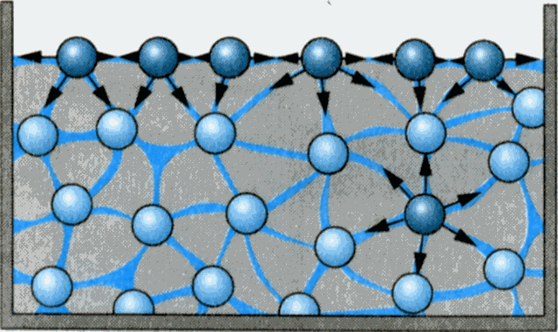

Действие сил поверхностного натяжения

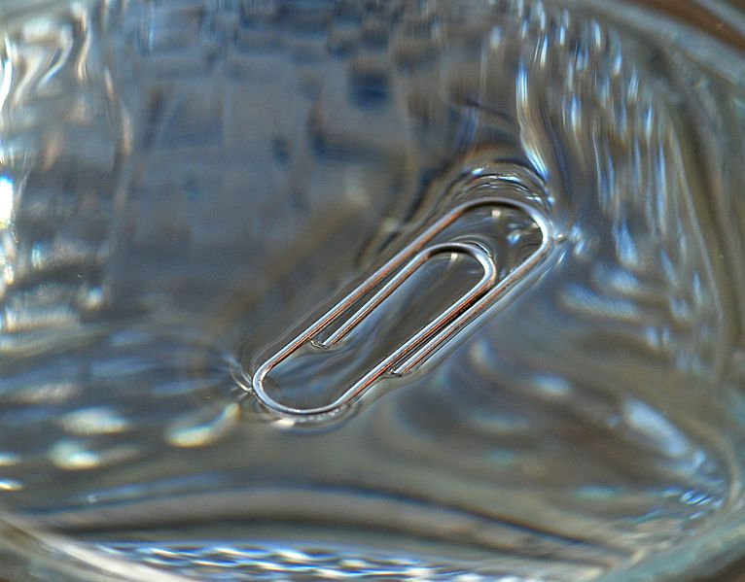
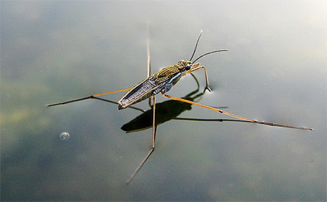

Скрепки на поверхности жидкости Водомерка на поверхности воды

Приложение II

Вертикальный разрез жидкости
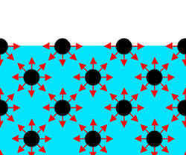

Направление сил поверхностного натяжения
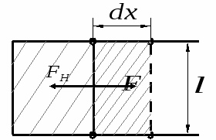

Приложение III

Поверхностное натяжение жидкости, находящихся в контакте с воздухом, мН/м

Мыльный раствор | 25
Бензин | 28,9
Оливковое масло | 32,0
Глицерин | 63,1
Вода | 72,8
Ртуть | 465

Расположение молекул в мыльных растворах
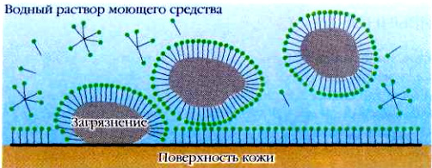

Приложение IV

Результаты социологического опроса среди населения 24 микрорайона
города Липецка
 | Марка моющего средства | Общее число респондентов | Количество человек (%), от общего числа респондентов
Порошки | Ariel | 100 человек | 22 чел. (22%)
Порошки | Миф | 100 человек | 18чел. (18%)
Порошки | Tide | 100 человек | 43чел. (43%)
Порошки | Дени | 100 человек | 5чел. (5%)
Порошки | Sorti | 100 человек | 5чел. (5%)
Порошки | Tix | 100 человек | 3чел. (3%)
Порошки | Пемос | 100 человек | 1чел. (1%)
Порошки | Losk | 100 человек | 2 чел. (2%)
Порошки | Persil | 100 человек | 1чел. (1%)
Мыло | Palmolive | 100 человек | 37чел. (37%)
Мыло | Camey | 100 человек | 7чел. (7%)
Мыло | Dove | 100 человек | 20чел. (20%)
Мыло | Absolut | 100 человек | 6чел. (6%)
Мыло | Чистая линия | 100 человек | 20чел. (20%)
Мыло | Детское | 100 человек | 8чел. (8%)
Мыло | Красная линия | 100 человек | 2 чел. (2%)
 | Руководствуются ценой при выборе СМС | 100 человек | 54 чел. (54%)
 | Предпочитают твёрдые сорта СМС | 100 человек | 83 чел. (83%)
 | Предпочитают жидкие сорта СМС | 100 человек | 17 чел. (17%)
 | Знают о негативном влиянии СМС на здоровье | 100 человек | 59 чел. (59 %)

Приложение V

Проекционный динамометр
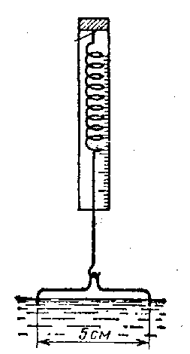

Приложение VI
Результаты экспериментального определения коэффициентов поверхностного натяжения водных растворов моющих средств.
Название моющего средства | Сила поверхностного натяжения  F*10⁻³,Н | Коэффициент поверхностного натяжения ⁻³, Н/м
Название моющего средства | Fср
Стиральный порошок
Ariel (твёрдый) | 3.8 | 38
Ariel (жидкий) | 4,3 | 43
Tide(твёрдый) | 2.8 | 28
Tide (жидкий) | 3,3 | 33
Миф  (твёрдый) | 3.2 | 32
Миф(жидкий) | 3,6 | 36

Название моющего средства | Сила поверхностного натяжения  F*10⁻³,Н | Коэффициент поверхностного натяжения 10⁻ ³, Н/м
Название моющего средства | Fср | Коэффициент поверхностного натяжения 10⁻ ³, Н/м
Туалетное мыло
Palmolive (твёрдое) | 2.3 | 23
Palmolive (Жидкое) | 2,6 | 26
Dove (твёрдое) | 2.8 | 28
Dove(Жидкое) | 3,4 | 34
Чистая линия (твёрдое) | 2.8 | 32
Чистая линия (Жидкое) | 3,5 | 35

